个人简介
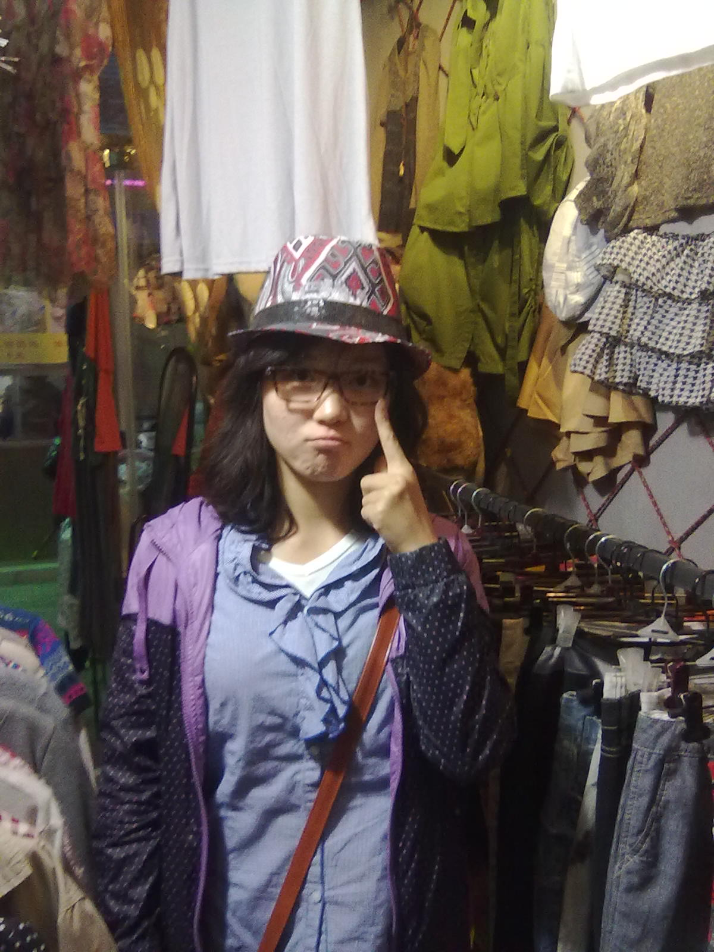
姓名：马智霞
出生年月：1992年10月22日
户籍所在地：山东省乐陵市（老乡不少吧）
QQ号：707860167
手机号：13645315226
在读大学：济南大学
在读专业：化学类
性格：外向的有点过了，高中时很另牛老师头疼~~~不知道牛老师有没有跟你们念叨过我···
赠言：我们共同拥有一个德州，共同拥有一个母校，共同拥有一个难得的老师，这叫缘分。请相信我，相信“牛哥”，通过你们的努力，你们一定会成功！

第一篇 曾经挥洒汗水的记忆
记得刚上高中的时候，自己还是跟二愣子似的，不知道高中该怎么努力，对未来充满迷茫和不确定。渐渐的，在牛老师的引导下，我们都走向学习的正轨。
现在想想，高中三年是我到现在为止最充实、最单纯的三年了，就像学习和做题的机器，不用想太多的事情，不用勾心斗角······所以，你们不要感觉痛苦和单调，等你过了这三年，你就会明白其中的意义和可贵。你可以为了一道题而苦苦奋斗一整节课，或者吃不下饭，再或者睡不着觉；也可以和组员不停休的争辩；甚至突然壮胆和老师理直气壮的争论······每每想起，心中总是有说不出的滋味，那叫怀念。请珍惜。
在我的回忆里，一直有这样的一个人······在我考试失利的时候，比我还焦头烂额，一直在想着该找个什么样的时间跟我这个脾气怪到极致的丫头谈谈最合适；在我浮躁的时候，瞪我一眼，蹬我一脚，让我知道什么该做，什么不该做；在我们假期不回家的时候带着漂亮的家属来慰问一下；在我生病的时候，明明在忙，还会在很远的赶过来看看我的情况；当我在毕业以后的某次聚会没能到的时候，会给我打一个电话说想我了，并且说很理解我，叮嘱我下次一定到，让我感动到哭的说不了话······这个纯粹的烂好人就是我们共同的班主任——牛老师。曾经误解过他，冲他生过闷气；也曾经跟他关系特铁，总是跟他没大没小，他也不在意；甚至崇拜过他······我的QQ号上有一个只属于他的分组，空间有一个只属于他的相册——我的恩师。请理解，请感恩。
曾经听过这样的一句话：“只做自己该做的事的人叫做胜利者，只做自己喜欢的事的人叫做失败者。”所以，大家一定要控制好自己，做好自己该做的事。每天在宿舍、食堂、教学楼不停的画三角也是一件很美妙的事。请坚持。
在奋斗过程中一定要有梦想，我曾经的梦想是山大，可是高考有点失利，一不小心进了济大。我是这样安慰自己的：既然进不去，做个邻居也不错。不过梦想总是令人心情愉悦的。请乐观，立目标。
我是过来人，高中三年也让我总结了许多经验，如果你们遇到什么问题，可以随时给我打电话，24小时开机。不用担心我的人品问题，其实我是个淑女的人······
第二篇 学习的禁果
- 谈恋爱。
在我的记忆中，各种在高中谈恋爱的人，成绩各种下降。谈恋爱是成年之后的事，何必要把它提前呢？成长过早的事物，要不过早夭折，要不发展畸形，这是多年不变的定律。等到了大学，风景宜人，时光空闲，到时候再恋爱，是一件多么惬意的事。
- 上网无度。
同样像是诅咒，凡是巨爱上网的小同学们，一定会不大和学习交好。可以适当的上网，当是减轻压力的娱乐活动。如果喊着压力山大的桄子一整天一整天的去“减压”就有点过分了。
- 想太多。
这一条更适合建议女生，女生大都心思细腻，重感情，有的时候因为和朋友吵架而几节课学不下习。我是不是说的很对呢？嘿嘿，以前我这样爱这样。你们一定要记住一句话：不要以别人的错误去惩罚自己！不要想太多。
第三篇 美好的大学生活
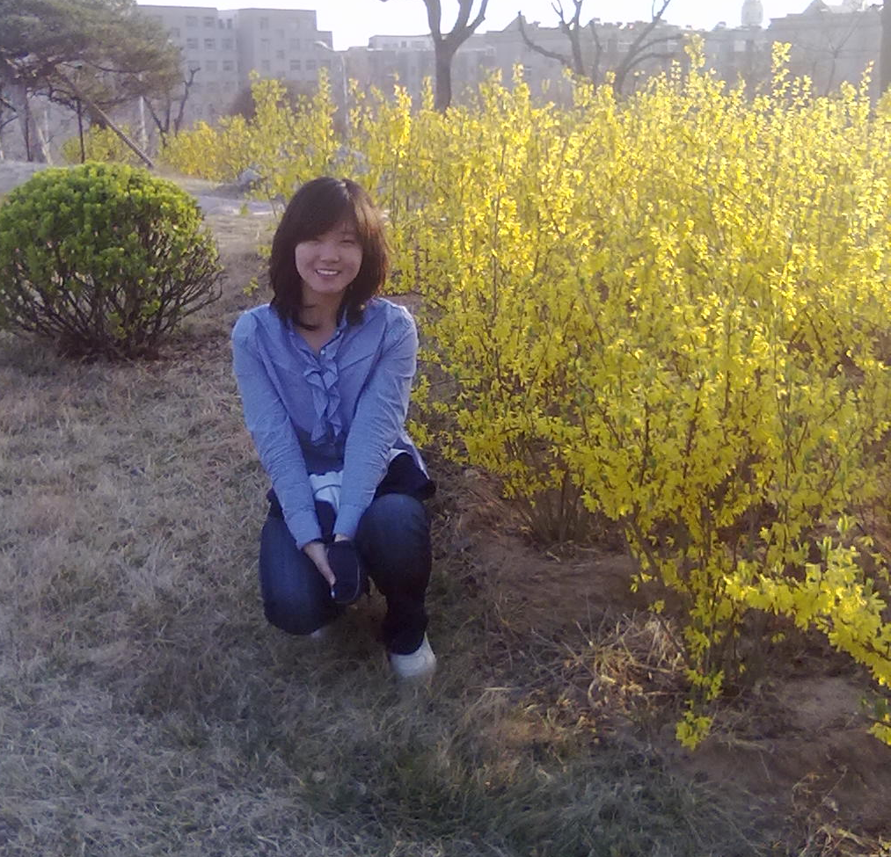
大学的生活真的很丰富，有各种各样的学生组织等你参加，各种各样的朋友等你去结交，两年后，我相信，你们的大学生活会更精彩。
大学的校园都很大，都会有自己独特的景色，没事干的时候，我就比较喜欢和同学在校园逛逛，心情就会变得比较开阔。看我们学校春天的景色还可以吧？ 在学校的某一处小花园
学校平时有很多活动，我是我们学校的一名志愿者，会时常做一些公益活动，每做完一次活动，都会有很多收获。那种心情是无法用语言表达的，以后你们体会体会就会明白。
我就不信，我说了这么多，你们会不心动。如果心动了，好好学习，以后你们要去的大学肯定会比我的更迷人。

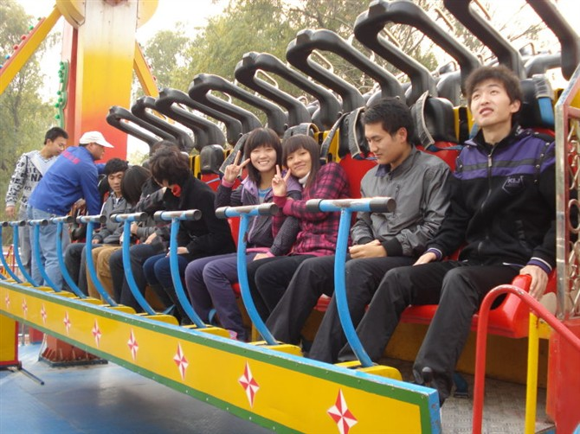

班级集体游园

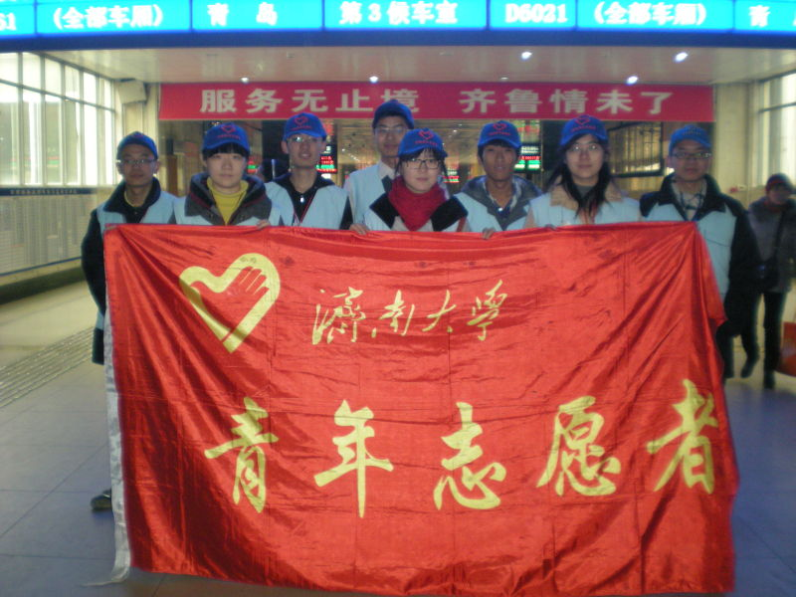

春运志愿活动 能认出哪个是我不？
孩儿们加油吧！学姐会一直顶你们，相信你们！

